PROPOSTA DE ADEQUAÇÃO DE UM TORNO MECÂNICO HORIZONTAL À NR12

Nicolle Virgínia Siqueira Senne Oliveira¹; Jean Inácio dos Santos²; Gilberto Felipe Fernandes³; Tiago Antônio Borba Oliveira⁴

^{1,2,3,4} Faculdade de Talentos Humanos - FACTHUS, Uberaba (MG), Brasil

nicolle.oliveira@aluno.facthus.com.br, jean.santos@aluno.facthus.com.br, gffernandes@facthus.edu.br, tiago.oliveira@facthus.edu.br

RESUMO: O crescente número de acidentes de trabalho envolvendo máquinas e equipamentos motivam as empresas a garantir, cada vez mais, a segurança dos seus colaboradores, adequando estes mecanismos às normas de segurança existentes. Posto isso, o presente artigo teve a finalidade de identificar as variáveis não conformes, de acordo com a NR12 (Norma Regulamentadora de Segurança do Trabalho em Máquinas e Equipamentos), em um torno mecânico horizontal, modelo Nardini Nodus, de uma oficina mecânica de pequeno porte localizada na cidade de Uberaba. Foi elaborada uma proposta de adequação, que envolveu, além do planejamento, a cotação dos valores de custo dos componentes envolvidos no projeto.

PALAVRAS CHAVE: Acidentes, Equipamentos, Máquinas, Normas, Segurança.

PROPOSAL FOR FITNESS FOR A HORIZONTAL MECHANICAL LATHE TO NR12

ABSTRACT: The increasing number of accidents at work involving machinery and equipment motivate companies to increasingly ensure the safety of their employees, according to these mechanisms to existing safety standards. Having said that, this article aimed to identify the non-compliant variables, according to NR12 (Regulatory Standard of Work Safety in Machinery and Equipment), in a horizontal mechanical lathe, Nardini Nodus model, of a small machine company located in the city of Uberaba. An adequacy proposal was elaborated, which involved, in addition to planning, the quotation of the cost values of the components involved in the project.

KEYWORDS: Accidents, Equipment, Machinery, Standards, Safety.

INTRODUÇÃO

A segurança pode ser definida como o conjunto de ações realizadas, a fim de minimizar os danos, riscos e perdas causados por agentes agressivos, que podem ser físicos, químicos, biológicos ou ergonômicos (CARDELLA, 1999).
Em razão da Revolução Industrial e da inovação tecnológica, a utilização de máquinas e equipamentos para a realização das mais variadas tarefas, tornou-se uma realidade indispensável. Porém, a segurança do operador não foi considerada nesses projetos e, assim, inúmeros acidentes em trabalhadores manipulando máquinas operatrizes foram provocados (LARA, 2017).
De acordo com o relatório emitido pelo Programa das Nações Unidas para o Desenvolvimento (PNUD, 2015), divulgado no final de 2015, o Brasil é o 3º país do mundo com mais registros de mortes por acidentes de trabalho. Anualmente, são aproximadamente três mil óbitos oficialmente registrados pelo Instituto Nacional do Seguro Social (INSS) (SOUZA, BARROS e FILGUEIRAS, 2017).
Não somente a quantia gasta, do ano de 2012 até hoje, que se aproxima dos 82 bilhões de reais empregados em pagamentos de benefícios previdenciários como também as estatísticas preocupantes, revelando que a cada minuto, um acidente de trabalho é registrado e, a cada três horas, um trabalhador morre pelo mesmo motivo, evidenciam a severidade do assunto, que reflete tanto na carência de formas de resguardar os servidores, quanto nas consequências para a economia (ALBUQUERQUE, 2019).
Gastos com salários e indenizações e assistência médica, são apenas os custos diretos. Além deles, existem os indiretos, que são fundamentados nas despesas que as empresas têm para reestabelecer a produção que era exercida pelo acidentado, bem como elaborar melhorias no ambiente. Ademais, há os danos emocionais e impactos familiares que são ocasionados pelos acidentes de trabalho, os quais não se podem mensurar (GABRIEL, 2020).
De acordo com o Anuário Estatístico da Previdência Social (AEPS) (AEPS, 2017), o Brasil registrou cerca de 550 mil acidentes de trabalho, apontando um total de 2.096 óbitos, no ano de 2017. Além disso, os constituintes corporais mais afetados são membros superiores, onde 38% atingem os dedos e as mãos. Tendo em vista que são as partes do corpo requeridas na manipulação do torno mecânico (Fig. 1), é imprescindível que sejam protegidas, evitando posteriores acidentes.
Os processos de fabricação de peças envolvendo a remoção de material são chamados de usinagem. O torno mecânico (Fig. 1) é uma máquina operatriz multifuncional, que realiza a usinagem de objetos, podendo ser utilizada tanto na confecção quanto no acabamento deles (SILVA NETO et al., 2017).
Essa máquina é utilizada na fabricação de componentes mecânicos variados. Seu funcionamento se baseia na fixação das peças, a fim de uma melhor manipulação, que serão moldadas por uma ferramenta também presa ao equipamento, através de movimentos contínuos (BARBOSA, 2019).

Figura 1: Esquema de um torno mecânico com seus principais elementos.
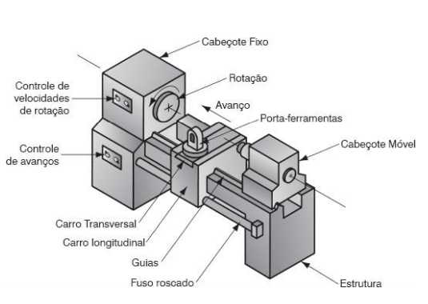
Fonte: Groover (2014).

Ainda que as vantagens na implantação de sistemas automatizados, máquinas e ferramentas sejam irrefutáveis, é igualmente indiscutível que esse fato esteja acompanhado de desvantagens. Isso se evidencia pelo número de acidentes causados por estes instrumentos seja pelo projeto de alguns mecanismos como prensas, fresas e tornos, cujos arranjos dispõem de componentes móveis e cortantes, ou por integrarem sistemas de transmissão de força, colocando em risco a saúde e até a vida dos operadores.
Diante disso, o Ministério de Trabalho e Emprego (MTE), interessado em preservar a saúde e integridade dos trabalhadores, instituiu várias normas regulamentadoras, sendo a décima segunda especificamente direcionada ao projeto, fabricação, adequação, comercialização ou utilização de máquinas e equipamentos. As Normas Regulamentadoras (NR’s) são os recursos legais que o MTE utiliza para regular e orientar processos pertencentes aos setores de segurança e medicina do trabalho. São elas que asseguram o direito à saúde e segurança e resguardam a plenitude dos trabalhadores amparados pela Consolidação das Leis de Trabalho (CLT) e, caso as obrigações legais sejam descumpridas, a Superintendência Regional do Trabalho e Emprego (SRTE), fica autorizada a emitir notificações, autuações, interdições ou embargos, tanto de algum local específico quanto do estabelecimento como um todo (HANAUER, 2015).
A NR12, além de ser composta por XII anexos, onde cada um compreende um modelo de maquinário específico, é dividida em vários itens e discorre a respeito das adequações tanto em equipamentos já existentes quanto daqueles que ainda não foram fabricados.
Existem diversos tipos de máquinas-ferramentas – os tornos – dentre eles: paralelos, verticais, Controle Numérico Computadorizado (CNC), verticais e outros e, apesar de se apresentarem de diversas formas, exercem funções semelhantes. O tipo abordado no presente trabalho é o horizontal.
Tornos horizontais são também conhecidos como universais. Recebem esse nome, pois o seu eixo principal fica posicionado na horizontal, circunstância que o faz ser amplamente utilizado em processos de torneamento (GROOVER, 2014).
Conforme os componentes esboçados na Fig. 1, para a realização do processo de usinagem, a máquina possui um elemento – mais conhecido como árvore ou placa – que tem a função de fixar a peça que irá ser trabalhada e realiza o movimento de rotação quando o equipamento está ligado. Seu formato modificável, com três ou quatro castanhas, permite a confecção de peças de perfil retangular ou cilíndrico. Integra uma unidade em forma de caixa, que é conhecida como cabeçote fixo. Viabiliza a execução de dois movimentos, longitudinal e transversal, através de dois componentes, o carro longitudinal e o carro transversal. Ademais, é composto de um auxiliar, que auxilia a efetivação de movimentos angulares ou que requerem uma precisão maior.
O presente artigo, motivado pelas questões citadas, teve o objetivo de propor um planejamento de adequação, empregando as diretrizes NR12, em um torno mecânico horizontal, com metodologia de estudo e análise dos parâmetros que colocam em risco a vida dos operadores para evitar futuros acidentes. Apresenta metodologia de cunho sugestivo relativo à identificação de riscos e proposta de correção dos mesmos, fundamentado nos tópicos da atualização de 2019, da norma NR12, sugerindo adequações necessárias, com o intuito de tornar o torno universal Nardini Nodus, seguro para manuseio.

MATERIAL E MÉTODOS

Tornos são equipamentos que oferecem riscos, pelo fato de possuírem muitos componentes expostos, de fácil acesso e que, sem a devida capacitação do usuário, o induz ao erro (PRIOTO e MICHALOSKI, 2019).
Além de que, muitas vezes, o operador tem convicção de suas habilidades, devido à experiência com o tipo de trabalho que exerce, e considera dispensáveis alguns cuidados que são extremamente relevantes para sua segurança. Em virtude disso, foi preciso que as empresas adaptassem suas máquinas, com o propósito de assegurar a plenitude dos colaboradores.
Surgiram então, normas regulamentadoras que abrangem sugestões e métodos padronizados, criados com o intuito de controlar as ameaças e evitar acidentes no ambiente de trabalho.
Essas normas são criadas ou alteradas a partir da realização de inspeções e fiscalização em equipamentos ou obras, da análise de números estatísticos referentes a acidentes e doenças advindas de problemas com a realização das funções empregatícias, entre outras.
Algumas atitudes são necessárias quando se almeja desenvolver soluções para os problemas de segurança das máquinas e equipamentos. Dentre elas, conhecer as normas regulamentadoras e as técnicas, é essencial. Isso significa que qualquer adequação deve seguir sempre as resoluções propostas pelas normas técnicas da ABNT – NBR (HANAUER, 2015).
Foi utilizada a atualização de 2019 da NR12, cujos itens estudados estão dispostos no Anexo A deste trabalho, analisando todos os itens e a sua aplicabilidade no caso do torno mecânico industrial Nardini Nodus (Fig. 2), objeto do estudo. A partir daí, foram propostas adequações aos casos de não atendimento às exigências.

Figura 2: Imagem ilustrativa de um torno mecânico Nardini Nodus.
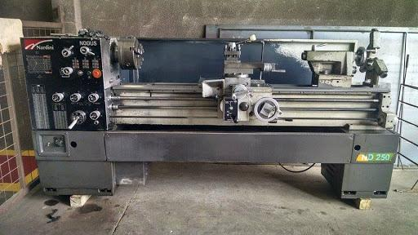
Fonte: Máquinas (2020).

De acordo com a NR12 (BRASIL, 2019), nos itens 12.2.1.2 e 12.2.3, além de todos os dispositivos das máquinas, o local também precisa seguir algumas especificações, como manter-se desobstruído e permitir a movimentação dos operadores e de terceiros, de forma segura.
Além disso, nos itens 12.3 e alíneas da NR12 (BRASIL, 2019), a instalação dos painéis de potência ou comandos, deve se basear em alguns critérios como serem aterrados, utilizar sistemas que previnam choques e incêndio, e proteções que ficarão fechadas durante os momentos de operação e só serão abertos para realizar manutenções ou intervenções. É imprescindível que possuam sinalização, a fim de avisar sobre os perigos de choques e dos riscos da utilização dos dispositivos por pessoas incapacitadas.
Ainda, foram analisados os perigos aos quais o operador está sujeito, que podem ser: esmagamento de algum membro, como dedos, mãos e braços; enroscamento, levando em consideração não somente o tipo de roupa que ele utiliza como também alguma parte do seu corpo, como o cabelo; corte ou até mesmo queimaduras na pele, devido às altas temperaturas ocasionadas pelo atrito com a ferramenta, o que acaba por gerar calor na mesma e, consequentemente, em seu material excedente. E são motivados pelo acesso livre do operário, à placa e ao fuso.
As maiores ameaças que esse tipo de máquina evidenciam estão localizados na placa, porta-ferramentas e no fuso. Estes são os elementos que efetuam movimentos de rotação com intensidade elevada, além de ficarem em contato com o operador por mais tempo. Qualquer movimento errôneo ou falha provocada por desatenção pode desencadear um acidente e prejudicá-lo.
Por isso, de acordo com os itens 12.5.4 da NR12 (BRASIL, 2019), que trata das áreas de perigo (Fig. 3), precisam ser instaladas proteções fixas ou móveis, no segundo caso, deverão estar anexas à sistemas de intertravamento. Isso se evidencia pela necessidade de restrição do usuário às regiões de risco potenciais que o equipamento possui.

Figura 3: Áreas de riscos potenciais do equipamento.
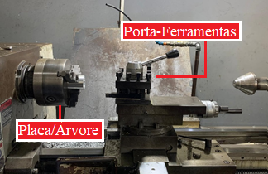
Fonte: Os autores (2020).

Segundo a NR12 (BRASIL, 2019), no item 12.5.11, essas proteções devem seguir alguns critérios para serem fabricadas, como o tipo de material ser resistente, o design de projeto não incluir arestas cortantes, resistir às condições do seu local de instalação e possuírem cores diferentes do restante do maquinário, com a finalidade de promoverem o realce das mesmas. Além disso, elas devem ser integradas, a sistemas de intertravamento, que impedirão que a máquina continue realizando movimentos, paralisando-a no momento que as proteções não estiverem posicionadas de modo a garantir, plenamente, que o operador possa ter contato direto com as áreas de risco e, consequentemente, estar exposto a situações de risco.
Para casos onde seja necessário o desligamento imediato da máquina, conforme previsto na NR12 (BRASIL, 2019), nos itens 12.6, 12.6.2 e 12.6.3, as máquinas devem possuir, pelo menos, um dispositivo de emergência, que serão utilizados exclusivamente, para desativar os componentes móveis do equipamento. Sendo fundamental que eles sigam alguns critérios de instalação e atuação, tais como: serem posicionados de forma a facilitar sua visualização e manipulação, quando acionado, mesmo que outra operação esteja em andamento ou que outro comando seja efetuado, a máquina deve parar imediatamente.
No que tange à sinalização das máquinas e equipamentos (Item 12.12 e alíneas), estas devem possuir sinalizações que alertem a respeito dos riscos a que os trabalhadores e outras pessoas que estejam no local. Nas quais, sejam inseridos símbolos, cores e demais artifícios, a fim de que as indicações de segurança se destaquem do restante da máquina, de modo que sejam compreendidas e fiquem visíveis a qualquer pessoa que estiver no local (BRASIL, 2019).
Ademais, as altas temperaturas envolvidas nos processos de fabricação dos tornos podem gerar excessos de materiais, devido ao atrito da ferramenta com a peça, que são projetados para fora, na direção do operador.
Dessa forma, o cavaco gerado pode representar um problema, tanto por impedir que o fluido de corte seja retido, caindo no chão e o deixando escorregadio quanto por se dissipar no entorno da máquina. Tendo em vista que quanto maior e mais contínuo é o excedente de material, mais risco ele apresenta. Levando em consideração não só o fato de que eles podem se enrolar na peça ou na própria máquina e causar danos à ferramenta como também o de que podem entrar em contato com a pele, podendo ferir ou queimá-la (LARA, 2017).
Assim, se faz necessária a utilização de alguma proteção para que o cavaco não prejudique o trabalhador, principalmente os de fita. O dado torno já apresenta essa proteção (Fig. 4), sendo dispensável a instalação de outra.

Figura 4: Proteção para a saída de cavaco.
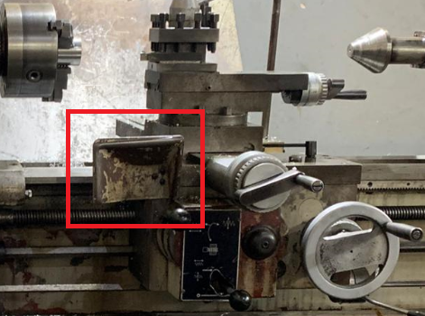
Fonte: Os autores (2020).

RESULTADOS E DISCUSSÃO

Inicialmente, foram observadas as áreas de risco (placa e porta-ferramentas), que não possuíam proteções. Assim, além de qualquer excedente de material poder atingir o operador, o mesmo está vulnerável e exposto ao risco de se machucar entrando em contato com a máquina em funcionamento.
Nesse caso, seguindo as diretrizes da norma, foi necessário projetar proteções (Apêndices A e B), que se caracterizam como barreiras físicas, tendo em vista a necessidade de impossibilitar o acesso das mãos do usuário às mesmas enquanto estiverem operando, salvo em alguns casos como a troca de ferramentas ou a inserção da peça a ser torneada na placa. Conforme Lara (2017), não é obrigatório, seguindo a NR12, que estes instrumentos sejam presos por elementos de fixação, portanto recebem o nome de proteções móveis, já que podem ser abertas sem a utilização de ferramentas.
Também foi verificado que alguns itens como a caixa de redução (Fig. 5) e o fuso (Fig. 6), não estão adequados à norma, levando em consideração que o movimento de rotação que realizam quando a máquina está em operação, pode colocar em risco a saúde do operador ou de terceiros, provocando lesões ou perda de algum membro se eles entrarem em contato as engrenagens ou com os eixos.

Figura 5: Caixa de engrenagens.
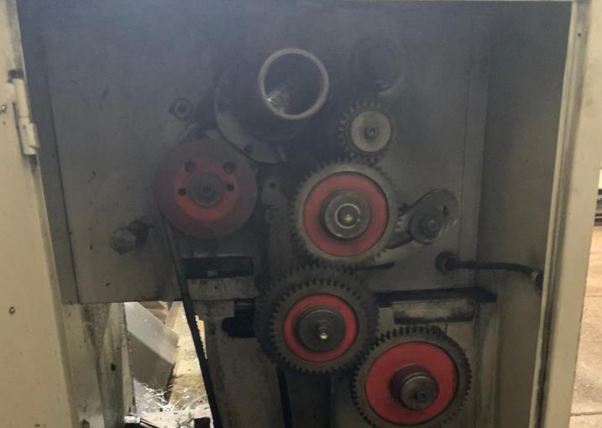
Fonte: Os autores, 2020.

Figura 6: Fuso.
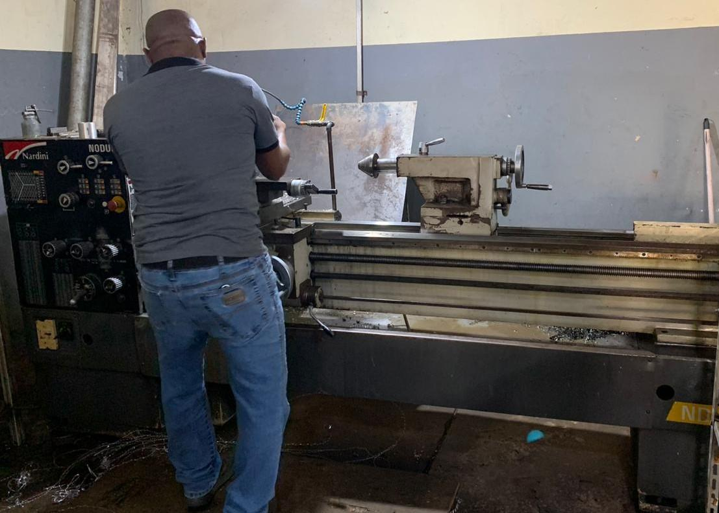
Fonte: Os autores, 2020.

Para ambos os casos, foram projetados entraves fixos (Apêndices C e D), que serão presos à máquina impossibilitando o acesso das mãos às áreas em que ela exerce trabalho, podendo ser abertas apenas com o uso de ferramentas: uma tampa que seja integrada a um sistema de intertravamento, impedindo a operação do equipamento, enquanto estiver aberta e uma chapa dobrada que se estenda por todo o comprimento do fuso, obstruindo-o.
De acordo com o item 12.4 e alíneas, da NR12 (BRASIL, 2019), os dispositivos cuja função seja de partida, acionamento ou parada, não devem ser dispostos nas áreas de risco do equipamento, devem ser projetados a fim de que qualquer pessoa consiga pressioná-los, em casos de emergência, bem como não fiquem em locais onde o operador o desligue ou ligue-os por acidente.
O torno em questão, já possui um botão de parada de emergência (Fig. 7). Entretanto, não havia nenhuma botoeira de reset. Assim, foi projetada a instalação de uma, na cor verde, com a finalidade de energizar novamente a máquina após a abertura das proteções durante o funcionamento da mesma, em casos que necessitem fazer uso o dispositivo de parada de emergência.
Além disso, foram projetados limitadores, que deverão ser instalados em locais estratégicos, a fim de que possam cumprir a função de retirarem a inércia da máquina em algumas situações (Quadro 1), como a tentativa de operação da mesma enquanto as proteções estiverem abertas.

Figura 7: Botoeira de emergência.
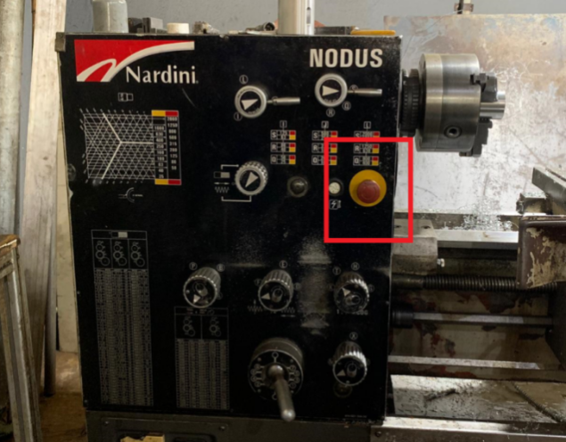
Fonte: Os autores (2020).

Quadro 1: Informações sobre os limitadores que serão adicionados.
Qtd. | Tipo de limitador | Local de instalação
2 | Sensor fim de curso | Proteções fixas (caixa de redução e caixa de elementos elétrico-eletrônicos).
1 | Sensor fim de curso | Pedal, no nível dos pés do operador.
2 | Sensor fim de curso | Cabeçote móvel e carro.
2 | Sensor fim de curso | Proteções móveis (porta-ferramentas e placa).
Total |  | 7
Fonte: Os autores (2020).

Nas proteções fixas, esses sensores irão atuar de modo a impedir o acionamento da máquina quando as mesmas estiverem abertas, ou seja, o torno não funcionará enquanto os bloqueios não estiverem devidamente fechados, bem como seus movimentos interrompidos caso elas precisarem ser abertas nesse momento.
Além de todos os componentes citados, ainda será inserido um pedal associado a um sensor fim de curso, que agirá como uma botoeira, isto é, quando acionado, interromperá o movimento da máquina imediatamente (Apêndice E).
No torno, o cabeçote móvel é utilizado para efetuar operações como furações e pode ser deslocado. Esse movimento é capaz de fazê-lo colidir contra outras partes da máquina, como o porta-ferramentas, ocasionando a quebra do mangote ou de outro constituinte do torno, podendo causar um acidente.
Segundo Ventura (2008), por se tratar de um componente implementado com a finalidade de trabalhar em taxas altas de rotação e as unidades integrantes do torno serem compostas de materiais resistentes e de dureza elevada, se o sistema estiver em funcionamento e uma das peças entrar em contato com a outra, possivelmente ocorrerá a quebra de uma delas. Em decorrência disso, um acidente poderá acontecer e a integridade do operador estará ameaçada.
Sendo assim, foi projetada a instalação de um sensor fim de curso na parte traseira do torno, de modo que, o movimento de deslocamento do cabeçote possa ser efetuado de maneira segura, não ocasionando acidentes. Assim, antes do mangote ou o corpo do cabeçote móvel atingir a base da área de substituição dos dispositivos de torneamento, o sensor é acionado e a máquina desligada.
Igualmente, o carro também se move para que a peça a ser torneada entre em contato com a ferramenta fixada no conjunto. Entretanto, caso não haja nenhuma peça na placa, ou o deslocamento faça a ferramenta atingir a árvore e a mesma esteja em movimento, poderá ocasionar a quebra de um destes componentes, colocando em risco o operador.
Por isso, além das proteções, foi projetado um limitador localizado de forma a impedir que a ferramenta atinja a placa em movimento. Antes de isso acontecer, o sensor é acionado, desligando a máquina.
Ademais, foi pensado no risco de o operador tentar manipular o torno sem o uso das proteções móveis. De acordo com o item 12.5.8 da NR12 (BRASIL, 2019), estas deveriam ser interligadas a sistemas de intertravamento, impedindo que o trabalhador burle o planejamento e trabalhe sem as devidas medidas preventivas. Por esse motivo, tanto a barreira do porta-ferramentas, quanto da placa, possuem sensores de fim de curso, que impedem que o torno entre em movimento, caso as mesmas não estejam devidamente posicionadas.
Quanto aos sistemas de emergência, a norma prevê que seja instalado, pelo menos um sistema de desligamento de emergência. Entretanto, além da botoeira já inserida na máquina, foi projetado, com a finalidade de reforçar a segurança, um pedal localizado na base do equipamento, para que o operário possa utilizá-lo em situações de urgência. Integrado a um sensor de fim de curso, que, quando acionado, efetua o desligamento imediato da máquina.
Segundo a NR12 (BRASIL, 2019), item 12.3, se faz necessária a utilização do painel elétrico, para que todos os sensores consigam exercer plenamente sua função. Deve ser localizado em um local que permita a organização dos fios de forma segura, que os componentes não fiquem expostos e necessita de aterramento. Além disso, deve conter tampa com sistema de intertravamento, possuir sinalizações, cuja proposta deve ser pensada para que se destaquem do restante da máquina, sejam de fácil entendimento e visualização, bem como alertem a respeito de choques ou da restrição quanto ao acesso por pessoas não autorizadas (Fig. 8).

Figura 8: Exemplos de sinalização para o painel.
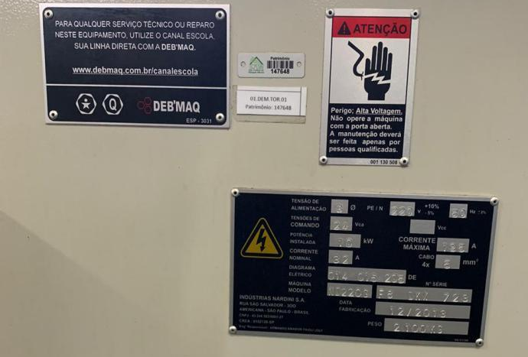
Fonte: Os autores (2020).

Ainda, é imprescindível que a empresa adeque o local de instalação do equipamento, atendendo ao item 12.2, que trata especificamente sobre a instalação onde a máquina se encontra. Como pode ser percebido (Fig. 9), o local carece de organização, a fim de manter o chão desobstruído para o deslocamento de pessoas e materiais de forma segura.
Conforme citado anteriormente, os riscos da máquina foram baseados em uma Apreciação de Riscos (APR), fundamentada na categorização de gravidade dos riscos que o equipamento apresenta (Fig. 10), a fim de estimar a gravidade dos mesmos, para que fossem solucionados de forma eficaz (Quadro 2).

Figura 9: Espaço obstruído por ferramentas, fios e sujeira.
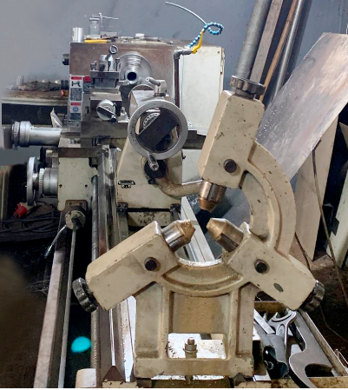
Fonte: Os autores, 2020.

Por fim, a empresa tem o dever de investir na capacitação dos funcionários que utilizarão a máquina. Pois, de nada adiantará a implementação das medidas para garantir sua segurança e integridade, se os mesmos não seguirem, invariavelmente, as determinações propostas.

Figura 10: Grau de magnitude das problemáticas que os equipamentos apresentam.
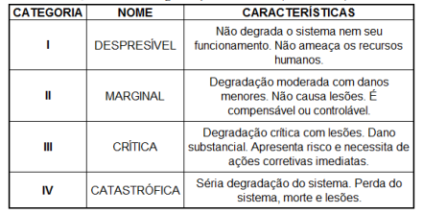
Fonte: Cicco e Fantazzini, 1994 apud. Nobrega, Braga e Rodrigues, 2019.

Quadro 2: Resultado da APR, baseado na análise da gravidade dos perigos.
Riscos | Motivo | Categoria
Lançamento de materiais | Projeção dos cavacos resultantes do processo de torneamento | IV
Choques | Aterramento | II
Corte ou perda de membros | Proximidade com a ferramenta | IV
Queimaduras | Contato com a peça ou dispositivos que estejam em altas temperaturas | IV
Agarramento | Contato com dispositivos com rotação | IV
Fonte: Os autores (2020).

Nesse sentido, segundo o item 12.1.10 da NR12 (BRASIL, 2019), é responsabilidade dos trabalhadores zelarem pelas operações relativas à manutenção, limpeza ou inspeção dos equipamentos, bem como não burlar as proteções instaladas e alertar a respeito de qualquer problema advindo do mau funcionamento das mesmas. Além disso, é necessário que não se recusem à participar dos treinamentos para capacitação fornecida pelos empregadores.
Para esta adequação (Anexo B), foram estimados os valores dos materiais que serão utilizados para a fabricação dos dispositivos (Quadro 3), tendo em vista que esses custos se referem apenas às matérias primas.
Conforme é possível perceber, a cotação não compreendeu alguns fatores como: mão de obra humana e instalações. Sendo assim, este orçamento não se aproxima de forma real do que seria gasto. Desse modo, foi realizado um segundo, na empresa TechnoSafe (Quadro 4), em novembro de 2020, para que fosse possível visualizar melhor o investimento necessário para a efetuação do projeto.

Quadro 3: Estimativa de custo da adequação.
Item | Valor Estimado
Painel elétrico | R$ 1.500,00
Proteções fixas e móveis | R$ 3.000,00
Sensores | R$ 1.500,00
Pedal de Emergência | R$ 500,00
Total | R$ 6.500,00
Fonte: Os autores (2020).

Quadro 4: Orçamento das Adequações.
Item | Valor Estimado (R$)
Dispositivos elétricos e eletrônicos | R$ 5.000,00
Proteção para a Placa | R$ 1.270,00
Proteção para o Carro | R$ 2.090,00
Proteção para o Fuso | R$ 1.095,00
Proteção para a Caixa de Engrenagens | R$ 800,00
Pedal de Emergência | R$ 1.200,00
Total | R$ 11.455,00
Fonte: TechnoSafe, 2020.

Desempenhando uma análise comparativa, do valor de um equipamento novo, que gira em torno de R$115 mil, conforme dados da empresa Nardini Nodus (Nodus, 2020), com o custo que o empregador terá em caso de acidente dos colaboradores, considerando as responsabilidades que ele terá que arcar, como assistência médica e benefício acidentário e, em contrapartida, a probabilidade reduzida de acontecerem acidentes com a aplicação da NR12, entende-se que, as adequações serão convenientemente lucrativas para as empresas, à longo prazo.

CONCLUSÃO

Com a finalidade de fornecer uma consultoria de adequação de um torno mecânico para uma empresa, o presente artigo buscou identificar os problemas que o referido equipamento apresentava. Embasando sua pesquisa na versão atualizada, do ano de 2019, da NR12, desenvolveu-se uma proposta de adequação a fim tornar de o equipamento, apropriado às normas de segurança exigidas.
O projeto englobou não só a prescrição das medidas que deveriam ser adotadas como também a estimativa de preço dos componentes a serem incorporados a maquina, a fim de que o usuário tivesse conhecimento dos devidos investimentos que seriam efetuados.
Sendo assim, é possível afirmar que os objetivos foram atingidos com sucesso, visto que o estudo da norma e dos itens dispostos nela, bem como a análise dos riscos, tornou possível a identificação dos ajustes necessários ao equipamento. Assim, após a instalação das proteções e demais dispositivos de segurança, além do painel elétrico, houve aumento significativo na segurança do operador e a máquina se mostrou apropriada para entrar em funcionamento de forma a não colocar em risco a vida do trabalhador que venha a operá-la.
Todavia, ainda que as devidas adequações fossem realizadas, o artigo apontou a necessidade de se realizarem capacitações nos operadores. Tendo em vista que de nada adiantariam as adequações, se os usuários do equipamento não seguissem as orientações e as medidas de segurança propostas.
Por fim, é importante ressaltar que os custos para a implementação das adequações apresentados no artigo, mesmo que de importância significativa, serão recuperados à longo prazo, pois conseguirão evitar despesas como assistência médica, assim como prejuízos morais dos funcionários em caso de acidentes, que mesmo que não apresentem valores em dinheiro, não são passíveis de mensurar. Isso significa que tais medidas são consideravelmente relevantes.

REFERÊNCIAS

AEPS. Anuário Estatístico da Previdência Social/Ministério da Previdência Social, Empresa de Tecnologia e Informações da Previdência Social. V. 22, p. 899. Brasília, DF, 2017. Disponível em: <http://sa.previdencia.gov.br/site/2015/03/AEPS-2013-v.-26.02.pdf>. Acesso em: 17 nov. 2020.

ALBUQUERQUE, J. Custo Previdenciário com Acidentes de Trabalho é de R$82 bilhões. Folha de Pernambuco, 2019. Disponível em: <https://www.folhape.com.br/economia/custo-previdenciario-com-acidentes-de-trabalho-e-de-r-82-bilhoes/103251/>. Acesso em: 09 de nov. 2020.

BARBOSA, J. P. Torno Mecânico. São Mateus – ES. 2019. Disponível em: <https://docplayer.com.br/24730456-Torno-mecanico-prof-joao-paulo-barbosa-m-sc.html>. Acesso em: 04 de nov. 2020.

BRASIL. Ministério da Economia. Portaria n.º 916, de 30 de julho de 2019. Altera a redação da Norma Regulamentadora n.º 12 – Segurança no Trabalho em Máquinas e Equipamentos. Diário Oficial da União, Poder Executivo, Brasília, DF, jul. 2019.

CARDELLA, B. Segurança no Trabalho e Prevenção de Acidentes – Uma Abordagem Holística. São Paulo: Editora Atlas S.A., 1999.

CICCO, Francesco de; FANTAZINNI, Mário Luiz. Gerência de Riscos: a identificação e análise de riscos III. Revista Proteção, 1994.

GABRIEL, J. C. G. Quanto Custa um Acidente de Trabalho? Engenharia Livre, 2020. Disponível em: <http://engenharialivre.com/quanto-custa-um-acidente-de-trabalho/>. Acesso em: 09 de nov. 2020.

GROOVER, M. P. Introdução aos Processos de Fabricação. Rio de Janeiro: LTC, 2014

HANAUER, P. M. Proposta de Adequação de um Torno Universal a NR12. 2015. 49 f. Trabalho Final de Curso (Bacharel em Engenharia Mecânica) – Faculdade Horizontina, Horizontina, 2015.

LARA, L. Adequação de Torno Mecânico Convencional a NR12: Um Estudo Comparativo entre as Versões Antiga e Nova da Norma. 2017. 46 f. Monografia (Especialização em Engenharia de Segurança do Trabalho) – Universidade do Vale do Rio dos Sinos, São Leopoldo, 2017.

MÁQUINAS, J. Comércio de Máquinas Operatrizes e Equipamentos Industriais. 2020. Disponível em: <http://www.jefersonmaquinas.com.br/torno-nardini-nd-250-2/>. Acesso em: 18 de nov. 2020.

NOBREGA, A. P.; BRAGA, G. M.; RODRIGUES, A. B. Adequação a NR12 de um Torno Mecânico: Um Estudo de Caso no Laboratório de Aula Prática do Curso de Mecânica do SENAI em Manaus – AM. Revista Científica Semana Acadêmica, Fortaleza, ano 19, ed. 166, vol. 01. Disponível em: <https://semanaacademica.com.br/artigo/adequacao-nr12-de-um-torno-mecanico-um-estudo-de-caso-no-laboratorio-de-aula-pratica-do-curso>. Acesso em: 09 de nov. 2020.

NODUS, N. Indústrias Nardini S/A. 2020. Disponível em: <http://www.nardinisa.com.br/site/produto/mascote-ms-205x1000/>. Acesso em: 24 de nov. 2020.

PNUD. Programa das Nações Unidas. Relatório de Desenvolvimento Humano, 2015. Disponível em: < https://www.br.undp.org/content/brazil/pt/home/library/idh/relatorios-de-desenvolvimento-humano/relatorio-do-desenvolvimento-humano-200014.html>. Acesso em: 24 de nov. 2020.

PRIOTO, L. M.; MICHALOSKI, A. O. Análise de Risco de um Torno Mecânico de uma Metalúrgica dos Campos Gerais – PR. Revista Científica Multidisciplinar Núcleo do Conhecimento, ano 04, ed. 01, vol. 02, pp. 112-124. Janeiro de 2019.

SILVA NETO, G. da; CUNHA, J. F. da; LOUZANO, J. P.; ROCHA, L. B.; SILVA, M. C. P. da; PYTEL, R.; SILVA, V. de A. F. da. Reforma e Melhorias – Micro Torno Nardini 500ES. 2017. 69 f. Trabalho de Conclusão de Curso (Técnico em Mecânica) – Etec Jorge Street, São Caetano do Sul, 2017.

SOUZA, I. F. de; BARROS, L. de A.; FILGUEIRAS, V. A. Saúde e Segurança do Trabalho: Curso Prático. ESMPU. Brasília, 2017. 358 p.

TECHNOSAFE. Disponível em: <https://www.technosafe.com.br/empresa/>. Acesso em: 09 de nov. 2020.

VENTURA, C. E. H. Análise da Relação entre a Formação do Cavaco, Vibração da Ferramenta e Desvio de Forma no Processo de Torneamento. 2008. 75 p. Trabalho de Conclusão de Curso (Graduação em Engenharia Mecânica) – Escola Politécnica, Universidade de São Paulo, São Paulo, 2008.

ANEXOS

Anexo A – Itens da Norma Regulamentadora 12.

ITEM | DESCRIÇÃO
12.1.10 | Cabe aos trabalhadores:  a) cumprir todas as orientações relativas aos procedimentos seguros de operação, alimentação, abastecimento, limpeza, manutenção, inspeção, transporte, desativação, desmonte e descarte das máquinas e equipamentos;  b) não realizar qualquer tipo de alteração nas proteções mecânicas ou nos dispositivos de segurança de máquinas e equipamentos, de maneira que possa colocar em risco a sua saúde e integridade física ou de terceiros;  c) comunicar seu superior imediato se uma proteção ou dispositivo de segurança foi removido, danificado ou se perdeu sua função;  d) participar dos treinamentos fornecidos pelo empregador para atender às exigências/requisitos descritos nesta NR;  e) colaborar com o empregador na implementação das disposições contidas nesta NR.
12.2.1.2 | As áreas de circulação devem ser mantidas desobstruídas.
12.2.3 | As áreas de circulação e armazenamento de materiais e os espaços em torno de máquinas devem ser projetados, dimensionados e mantidos de forma que os trabalhadores e os transportadores de materiais, mecanizados e manuais, movimentem-se com segurança.
12.3.1 | Os circuitos elétricos de comando e potência das máquinas e equipamentos devem ser projetados e mantidos de modo a prevenir, por meios seguros, os perigos de choque elétrico, incêndio, explosão e outros tipos de acidentes, conforme previsto nas normas técnicas oficiais e, na falta dessas, nas normas internacionais aplicáveis.
12.3.2 | Devem ser aterrados, conforme as normas técnicas oficiais vigentes, as carcaças, invólucros, blindagens ou partes condutoras das máquinas e equipamentos que não façam parte dos circuitos elétricos, mas que possam ficar sobtensão.
12.3.3 | Os circuitos elétricos de comando e potência das máquinas e equipamentos que estejam ou possam estar em contato direto ou indireto com água ou agentes corrosivos devem ser projetadas com meios e dispositivos que garantam sua blindagem, estanqueidade, isolamento e aterramento, de modo a prevenir a ocorrência de acidentes.
12.3.5 | Os quadros ou painéis de comando e potência das máquinas e equipamentos devem atender aos seguintes requisitos mínimos de segurança:  a) possuir porta de acesso mantida permanentemente fechada, exceto nas situações de manutenção, pesquisa de defeitos e outras intervenções, devendo ser observadas as condições previstas nas normas técnicas oficiais ou nas normas internacionais aplicáveis;  b) possuir sinalização quanto ao perigo de choque elétrico e restrição de acesso por pessoas não autorizadas;  c) ser mantidos em bom estado de conservação, limpos e livres de objetos e ferramentas;  d) possuir proteção e identificação dos circuitos;  e) observar ao grau de proteção adequado em função do ambiente de uso.
12.4.1 | Os dispositivos de partida, acionamento e parada das máquinas devem ser projetados, selecionados e instalados de modo que:  a) não se localizem em suas zonas perigosas;  b) possam ser acionados ou desligados em caso de emergência por outra pessoa que não seja o operador;  c) impeçam acionamento ou desligamento involuntário pelo operador ou por qualquer outra forma acidental;  d) não acarretem riscos adicionais;  e) dificulte-se a burla.
12.4.2 | Os comandos de partida ou acionamento das máquinas devem possuir dispositivos que impeçam seu funcionamento automático ao serem energizadas.
12.5.1 | As zonas de perigo das máquinas e equipamentos devem possuir sistemas de segurança, caracterizados por proteções fixas, proteções móveis e dispositivos de segurança, interligados, que resguardem proteção à saúde e à integridade física dos trabalhadores.
12.5.3 | Os sistemas de segurança, se indicado pela apreciação de riscos, devem exigir rearme (“reset”) manual.
12.5.4 | Para fins de aplicação desta NR, considera-se proteção o elemento especificamente utilizado para prover segurança por meio de barreira física, podendo ser:  a) proteção fixa, que deve ser mantida em sua posição de maneira permanente ou por meio de elementos de fixação que só permitam sua remoção ou abertura com o uso de ferramentas;  b) proteção móvel, que pode ser aberta sem o uso de ferramentas, geralmente ligada por elementos mecânicos à estrutura da máquina ou a um elemento fixo próximo, e deve se associar a dispositivos de intertravamento.
12.5.6 | A proteção deve ser móvel quando o acesso a uma zona de perigo for requerido mais de uma vez por turno de trabalho, observando-se que:  a) a proteção deve ser associada a um dispositivo de intertravamento quando sua abertura não possibilitar o acesso à zona de perigo antes da eliminação do risco;  b) a proteção deve ser associada a um dispositivo de intertravamento com bloqueio quando sua abertura possibilitar o acesso à zona de perigo antes da eliminação do risco.
12.5.7 | As máquinas e equipamentos dotados de proteções móveis associadas a dispositivos de intertravamento devem:  a) operar somente quando as proteções estiverem fechadas;  b) paralisar suas funções perigosas quando as proteções forem abertas durante a operação;  c) garantir que o fechamento das proteções por si só não possa dar início às funções perigosas.
12.5.8 | Os dispositivos de intertravamento com bloqueio associados às proteções móveis das máquinas e equipamentos devem:  a) permitir a operação somente enquanto a proteção estiver fechada e bloqueada;  b) manter a proteção fechada e bloqueada até que tenha sido eliminado o risco de lesão devido às funções perigosas da máquina ou do equipamento;  c) garantir que o fechamento e bloqueio da proteção por si só não possa dar início às funções perigosas da máquina ou do equipamento.
12.5.9 | As transmissões de força e os componentes móveis a elas interligados, acessíveis ou expostos, desde que ofereçam risco, devem possuir proteções fixas, ou móveis com dispositivos de intertravamento, que impeçam o acesso por todos os lados.
12.5.11 | As proteções devem ser projetadas e construídas de modo a atender aos seguintes requisitos de segurança:  a) cumprir suas funções apropriadamente durante a vida útil da máquina ou possibilitar a reposição de partes deterioradas ou danificadas;  b) ser constituídas de materiais resistentes e adequadas à contenção de projeção de peças, materiais e partículas;  c) fixação firme e garantia de estabilidade e resistência mecânica compatíveis com os esforços requeridos;  d) não criar pontos de esmagamento ou agarramento com partes da máquina ou com outras proteções;  e) não possuir extremidades e arestas cortantes ou outras saliências perigosas;  f) resistir às condições ambientais do local onde estão instaladas;  g) dificulte-se a burla;  h) proporcionar condições de higiene e limpeza;  i) impedir o acesso à zona de perigo;  j) ter seus dispositivos de intertravamento protegidos adequadamente contra sujidade, poeiras e corrosão, se necessário;  k) ter ação positiva, ou seja, atuação de modo positivo;  l) não acarretar riscos adicionais.
12.6.1 | As máquinas devem ser equipadas com um ou mais dispositivos de parada de emergência, por meio dos quais possam ser evitadas situações de perigo latentes e existentes.
12.6.2 | Os dispositivos de parada de emergência devem ser posicionados em locais de fácil acesso e visualização pelos operadores em seus postos de trabalho e por outras pessoas, e mantidos permanentemente desobstruídos.
12.6.3 | Os dispositivos de parada de emergência devem:  a) ser selecionados, montados e interconectados de forma a suportar as condições de operação previstas, bem como as influências do meio;  b) ser usados como medida auxiliar, não podendo ser alternativa a medidas adequadas de proteção ou a sistemas automáticos de segurança;  c) possuir acionadores projetados para fácil atuação do operador ou outros que possam necessitar da sua utilização;  d) prevalecer sobre todos os outros comandos;  e) provocar a parada da operação ou processo perigoso em período de tempo tão reduzido quanto tecnicamente possível, sem provocar riscos suplementares;  f) ter sua função disponível e operacional a qualquer tempo, independentemente do modo de operação.
12.6.8 | A parada de emergência deve exigir rearme ou reset manual a ser realizado somente após a correção do evento que motivou o acionamento da parada de emergência.
12.12.1 | As máquinas e equipamentos, bem como as instalações em que se encontram, devem possuir sinalização de segurança para advertir os trabalhadores e terceiros sobre os riscos a que estão expostos, as instruções de operação e manutenção e outras informações necessárias para garantir a integridade física e a saúde dos trabalhadores.
12.12.1.1 | A sinalização de segurança compreende a utilização de cores, símbolos, inscrições, sinais luminosos ou sonoros, entre outras formas de comunicação de mesma eficácia.
12.12.2 | A sinalização de segurança deve:  a) ficar destacada na máquina ou equipamento;  b) ficar em localização claramente visível;  c) ser de fácil compreensão.

Fonte: Adaptado, BRASIL (2019).

Anexo B – Exemplo de design do torno Nardini Nodus, após a instalação das proteções da placa, do fuso e do porta-ferramentas.

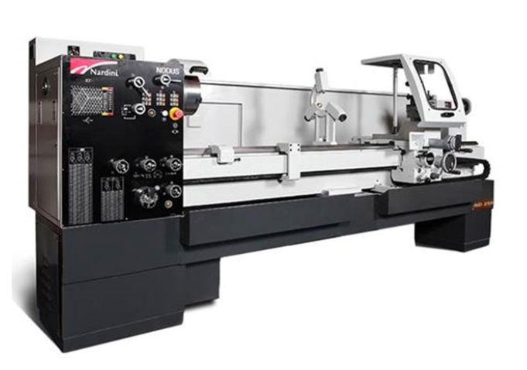

Fonte: Nodus (2020).

APÊNDICES

Apêndice A – Perspectiva e projeto da proteção para a placa.

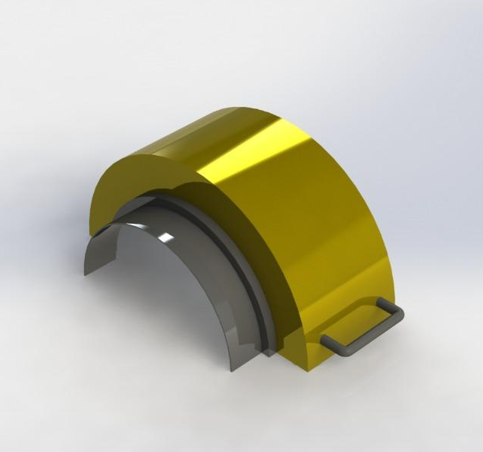

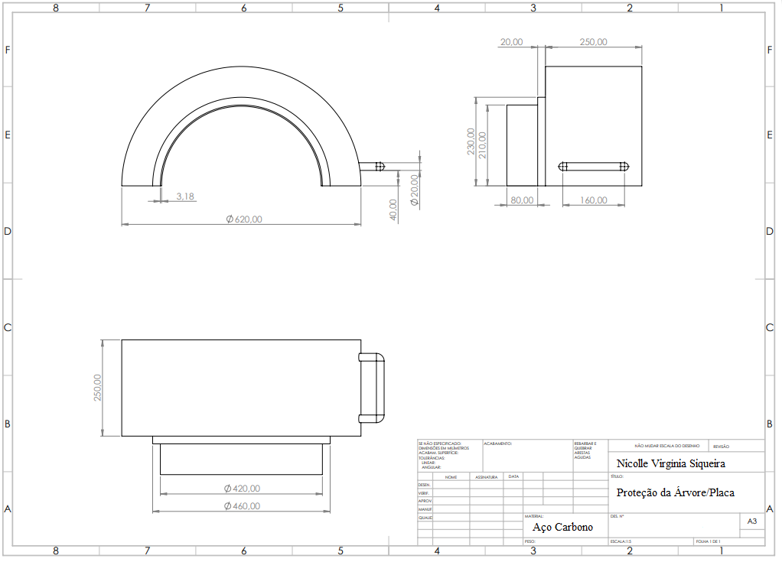

Apêndice B – Perspectiva e projeto da proteção para o porta-ferramentas.

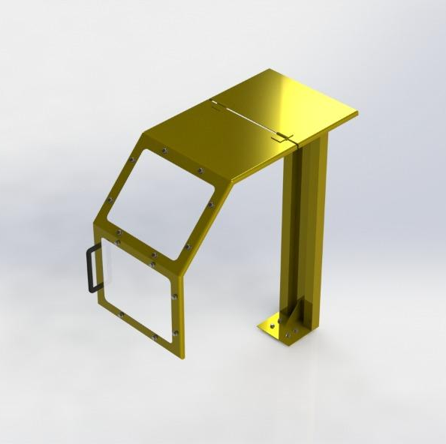

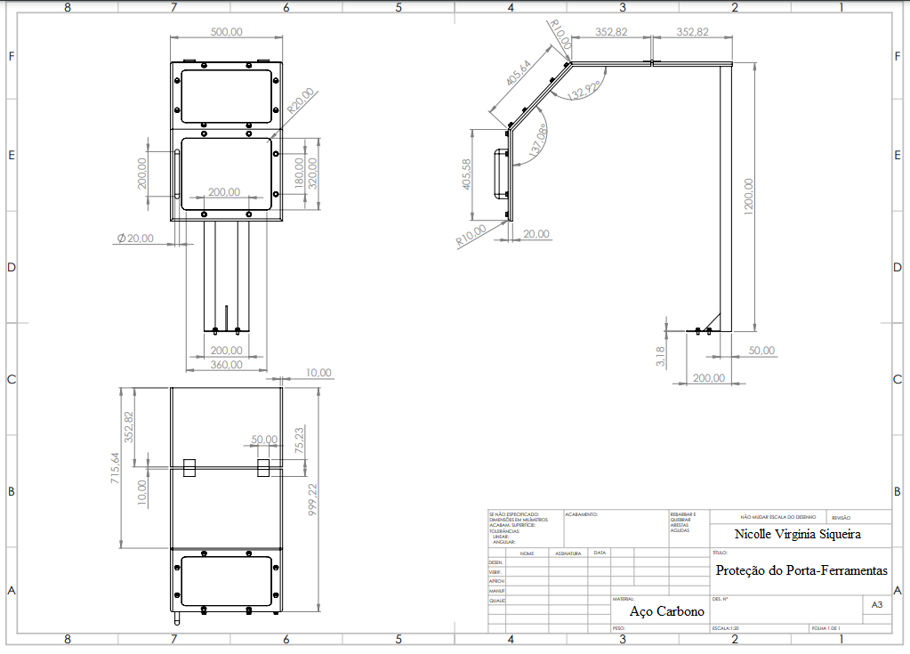

Apêndice C – Perspectiva e projeto da proteção para a caixa de engrenagens.



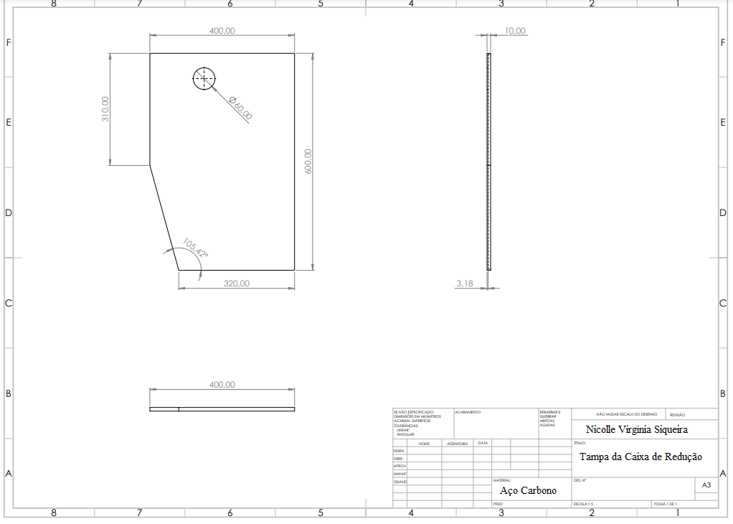
Apêndice D – Perspectiva e projeto da proteção para o fuso.

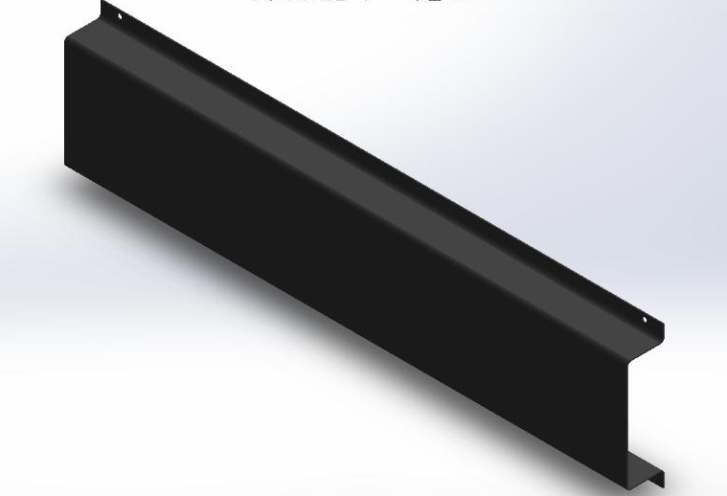

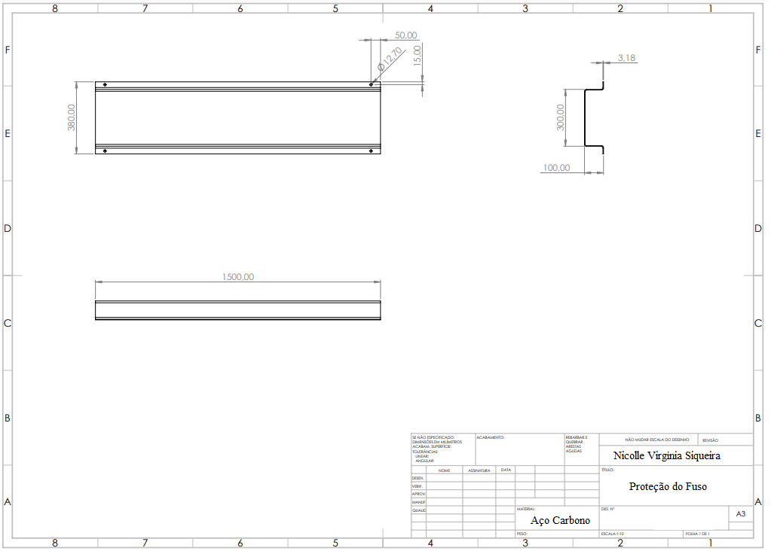

Apêndice E – Perspectiva e projeto do pedal de emergência.

